ВЛИЯНИЕ ИМПЛАНТАЦИИ ИОНОВ О2+ НА ЭЛЕМЕНТНЫЙ И ХИМИЧЕСКИЙ СОСТАВ ПОВЕРХНОСТИ Si(111)

аГ.Х. Аллаярова., bФайзиев М.М,

а*Каршинский государственный университет, Карши, 180117 Узбекистан*

*е*-mail: [allayarova5030@mail.ru](mailto:allayarova5030@mail.ru)*

*Каршинский инженерно-экономический институт,*

*m.m.fayziyev1961@gmail.com*

На рис. приведены изменения по глубине общей концентрации О, и концентрации О образующих связи типа SiО2 и SiОх (SiО+ SiО0,5) для Si, имплантированного ионами О2+ с *Е0* = 1 кэВ при *D*=6·1016 см-2. Видно, что кривые зависимости СSiО2(d) и СSiОх(d) проходят через максимум. Общая концентрацию О до глубины 20-25 Å заметно меняет, из них до 70-75 ат.% образует химический связь с атомами Si. После прогрева при 900 К все атомы О и Si входят в химическую связь и образуется пленки SiО2 с достаточно хорошей стехиометрией.

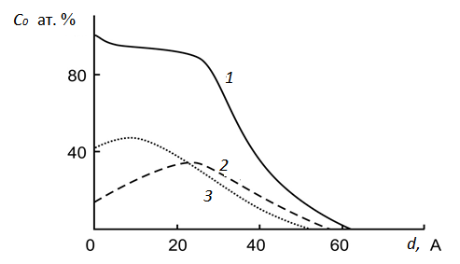

**Рис. 3.** Зависимости Со(d) для Si, имплантированного ионами О2+ с *Е0*=1 кэВ. *1*-общая концентрация атомов О; *2* - концентрация О в оксиде SiО2; *3* - концентрация О в соединении SiОх(SiО + SiО0,5)

СПИСОК ЛИТЕРАТУРЫ

[1] [*Tashmukhamedova, D.A.*](https://www.scopus.com/authid/detail.uri?authorId=6506054370)*,Yusupjanova M.B. Allayarova G.X. Umirzakov B.E* // [Tech. Physics](https://www.scopus.com/sourceid/12310?origin=resultslist)*,*. 2020. 46(10). P. 972-975

https://link.springer.com/article/10.1134/S1063785020100144

[2] *Umirzakov B.E, Tashmuxamedova D.A., Ruzibaeva M.K, Djurabekova F.G., Donaev S.B.*// J. Surf. Invest. X-Ray, Synchroton and Neutron Tech.-2014 B- 326 Pp, 322-325 <https://www.sciencedirect.com/science/article/pii/S0168583X14001670>